Муниципальное бюджетное дошкольное образовательное учреждение
детский сад «Улыбка» г. Волгодонска

Экскурсия к остановке общественного транспорта, проведенная в рамках акции
« Безопасная дорога детям»
подготовительной группы компенсирующей направленности для детей с нарушением речи №14« Колокольчики»

Подготовили воспитатели
Юдина С.М. высшая
квалификационная категория ;
Степанько Н.А. высшая
квалификационная категория

2020 -2021 учебный год.

Цель : формирование мотивационно - поведенческой культуры ребёнка, как основы безопасности в условиях общения с дорогой и улицей.
Задачи: - закрепление понятий : « остановка общественного транспорта», «общественный городской транспорт»;
- закрепление знания основных сигналов светофора (красный, зелёный);
- закреплять знание детьми знаков : « остановка общественного транспорта», « осторожно дети», «пешеходный переход».
- продолжать развивать у детей умение ориентироваться в пространстве, умение слушать воспитателя, отвечать на поставленные вопросы, развивать диалогическую речь.

Словарная работа: продолжать вводить в активную речь понятия «светофор», «пешеход», «машины», «дорожное движение», «транспорт», «автобус», «пассажир», «остановка общественного транспорта»

Вводная часть :

Воспитатель предлагает детям отправиться на экскурсию , но для начала необходимо вспомнить правила поведения во время экскурсии. (инструктаж).

Основная часть:

Все правила вспомнили, построились парами , пора отправляться в путь. 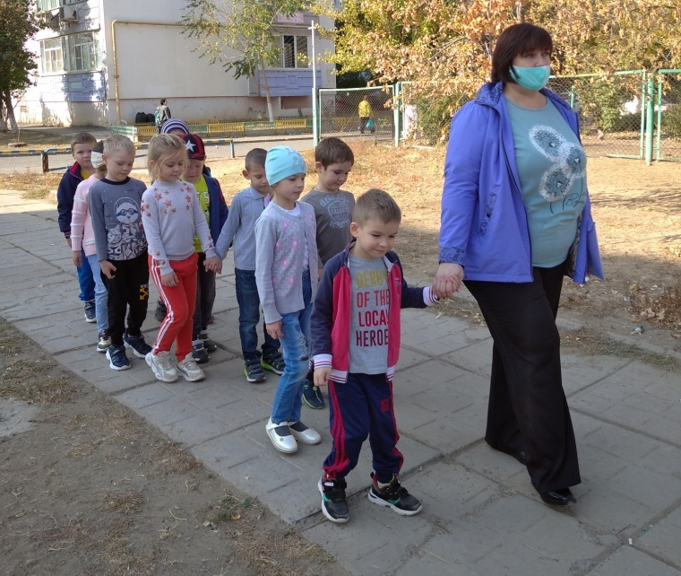

И вот первый знак на нашем пути:

На нем нарисованы вы, но это не портрет,

Он висит на столбе и нас охраняет, но не светофор.

Он говорит всем взрослым ,что вы рядом, но не учитель.

Он треугольный и с красной полоской по краям.

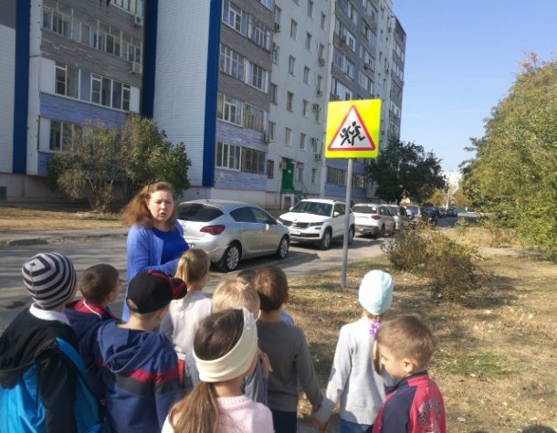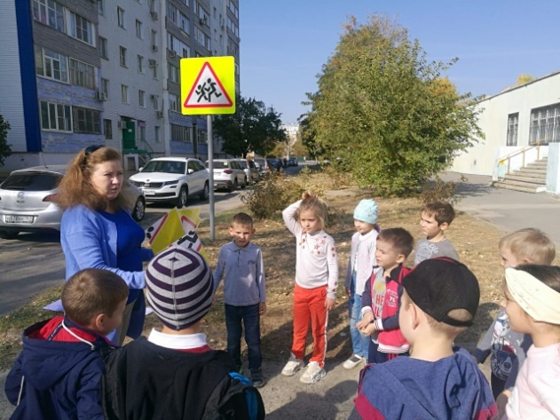

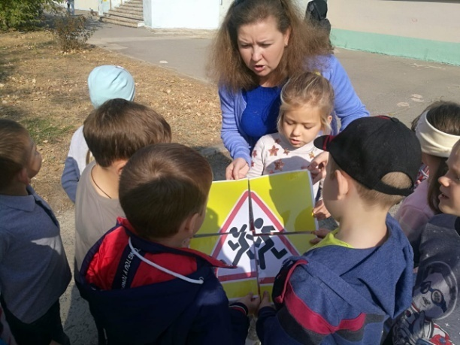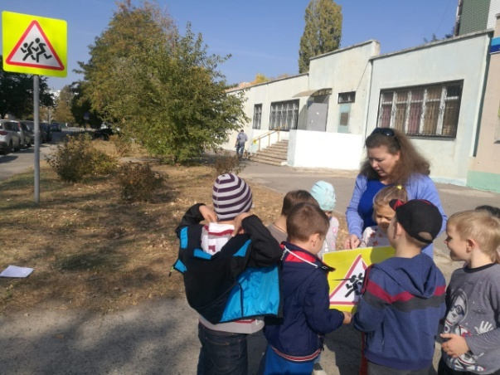

Далее знакомство с транспортом.

Не летает не жужжит, Что за чудо этот дом,

Жук по улице бежит окна светятся огнем.

И горят глаза жука Носит обувь из резины

Два блестящих уголька. И питается бензином.

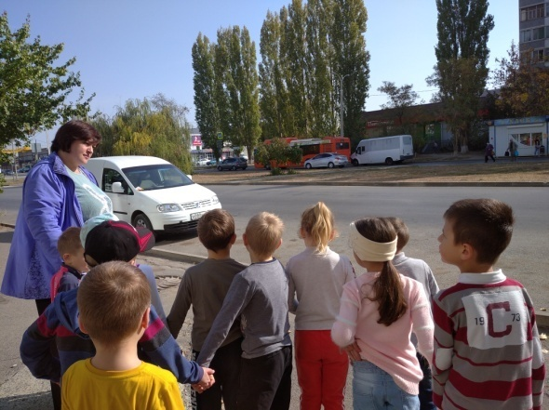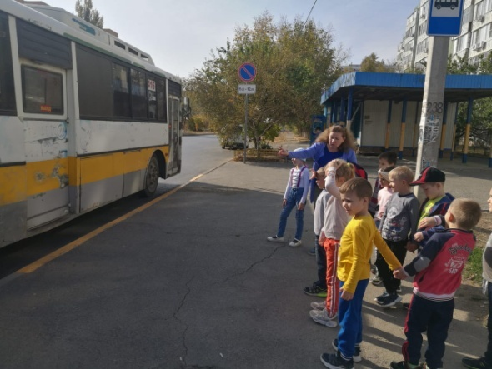

Конечно же, пешеходный переход мы встретили далее.

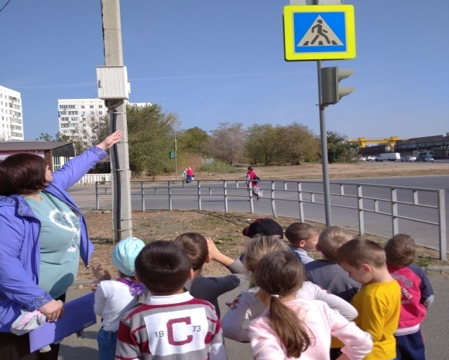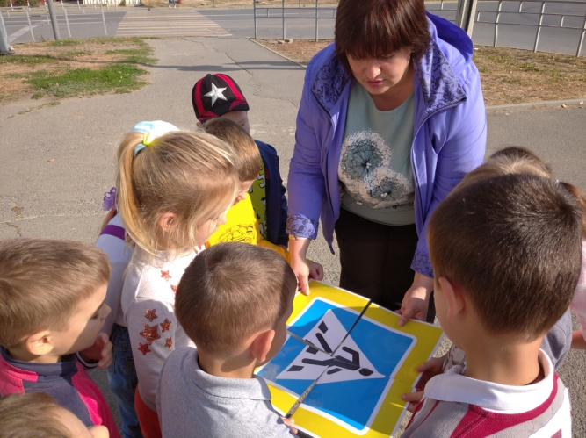

Не забыли про светофор и его сигналы, понаблюдали за пешеходами.

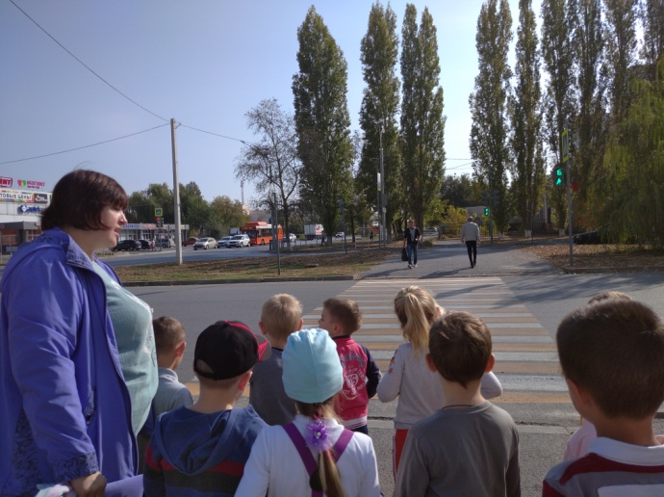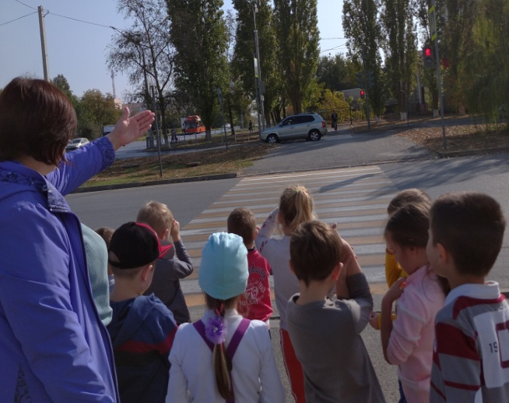

И ,наконец-то, дошли до остановки общественного транспорта.

Наш автобус ехал-ехал,

И к площадочке подъехал.

А на ней народ скучает,

Молча транспорт ожидает.

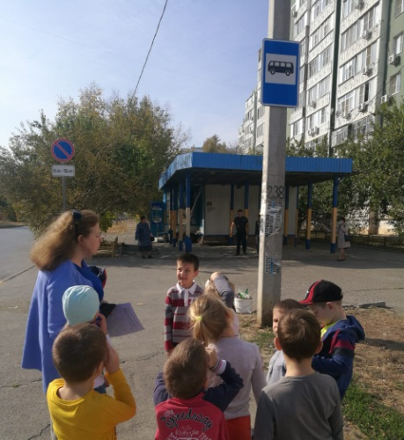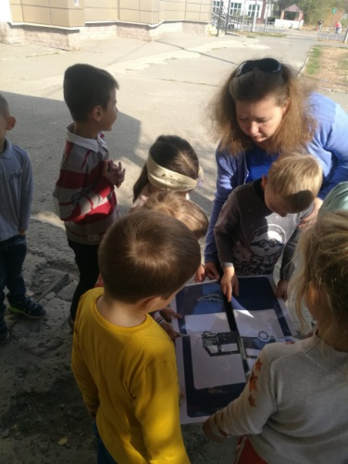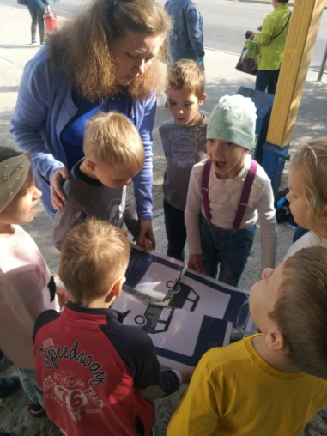

Заключительная часть:

Благополучное возвращение , с соблюдением все правил дорожного движения в детский сад.

